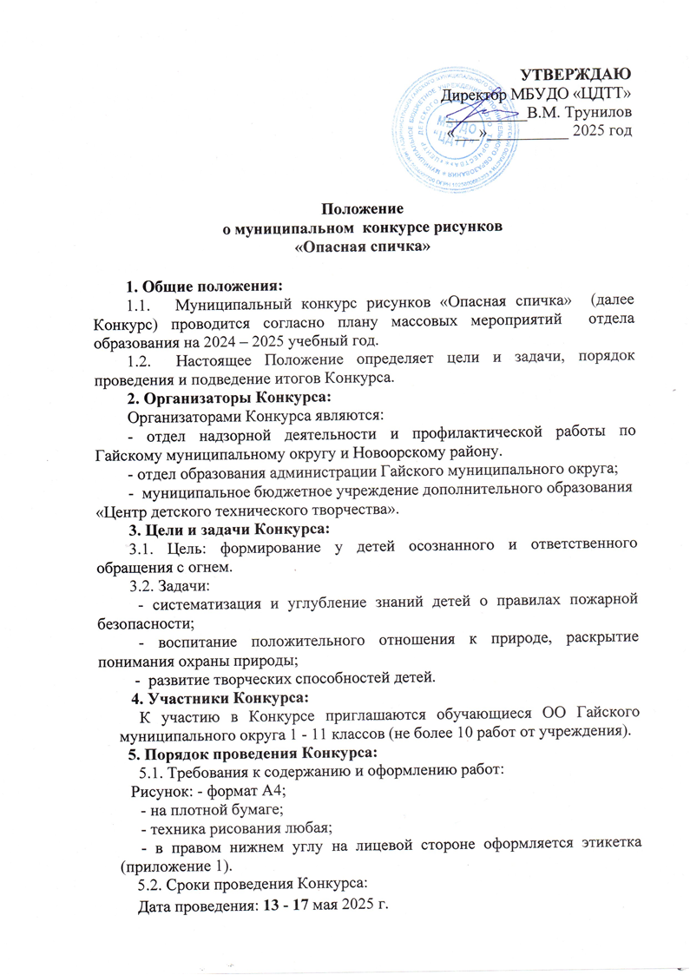
5.3. На конкурс необходимо представить:
1. Конкурсные материалы и заявка по форме (приложение 2) принимаются в МБУДО «Центр детского технического творчества» по адресу: г.Гай, пр.Победы 17 «А».
3. Работы принимаются до 13 мая 2024 года включительно. Материалы, представленные позже указанного срока, не рассматриваются.
6.Подведение итогов Конкурса:
6.1. Конкурсные работы будут оцениваться по следующим критериям:
- соответствие теме конкурса;
- выразительность;
- оригинальность (проявление творческой фантазии и самостоятельности);
- эстетика оформления;
- соответствие возрасту участника.
Максимальное количество баллов по каждому критерию – 5.
6.2. Подведение итогов Конкурса состоится 18 мая 2025 года.
6.3. По итогам Конкурса победители награждаются грамотами.
7. Координатор Конкурса:
7.1. Координатором по организации и проведению Конкурса является педагог – организатор МБУДО «ЦДТТ» - Опекунова Анастасия Сергеевна.
7.2. По всем вопросам обращаться по телефонам: 4 – 24 – 14; 89097077537.

Приложение 1
Положению

«Название конкурса»
Название работы
Ф.И. ребенка, возраст,
Название ОУ
Фамилия и инициалы руководителя, контакты

Приложение 2
к Положению

Заявка на участие в муниципальном конкурсе рисунков
«Берегите лес от пожаров»

Название образовательной организации
Название конкурса «Опасная спичка»
Ф.И ребенка | Возраст | Название работы | Руководитель,  контакты

Примечание:
- все графы заявки обязательны для заполнения.

